Đại hội đại biểu Hội Liên hiệp thanh niên Việt Nam phường Mỹ Thới
Chiều ngày 17/4, Hội Liên hiệp Thanh niên Việt Nam phường Mỹ Thới đã tổ chức Đại hội đại biểu lần thứ V, nhiệm kỳ 2024 - 2029.
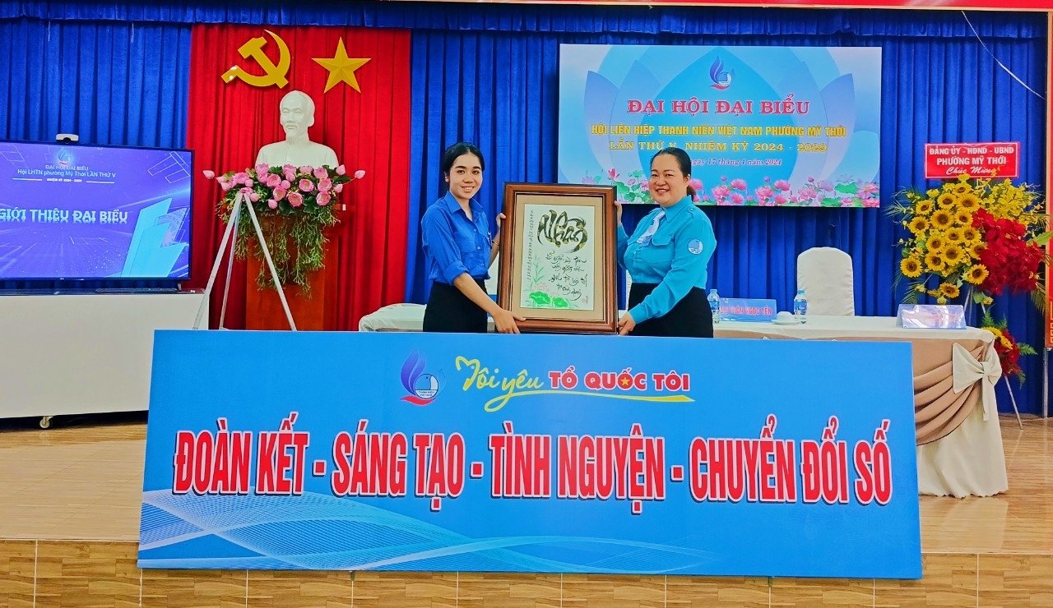
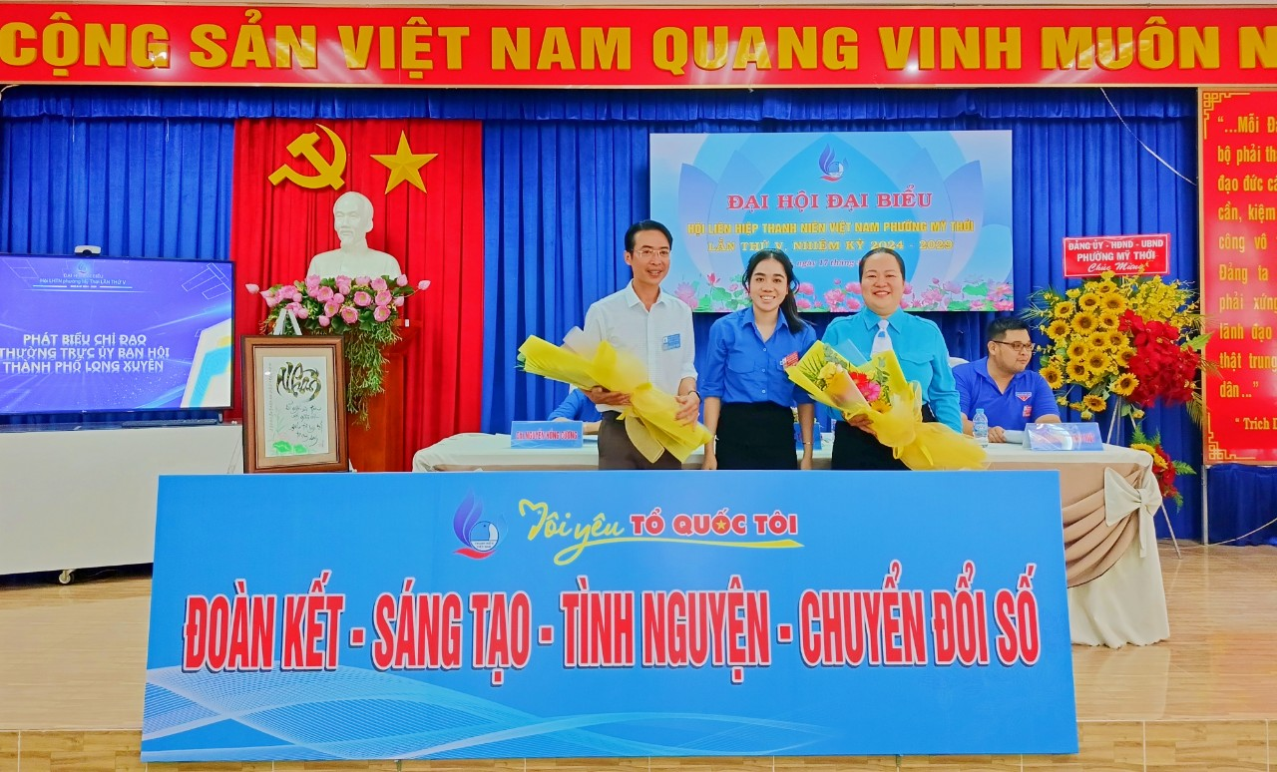
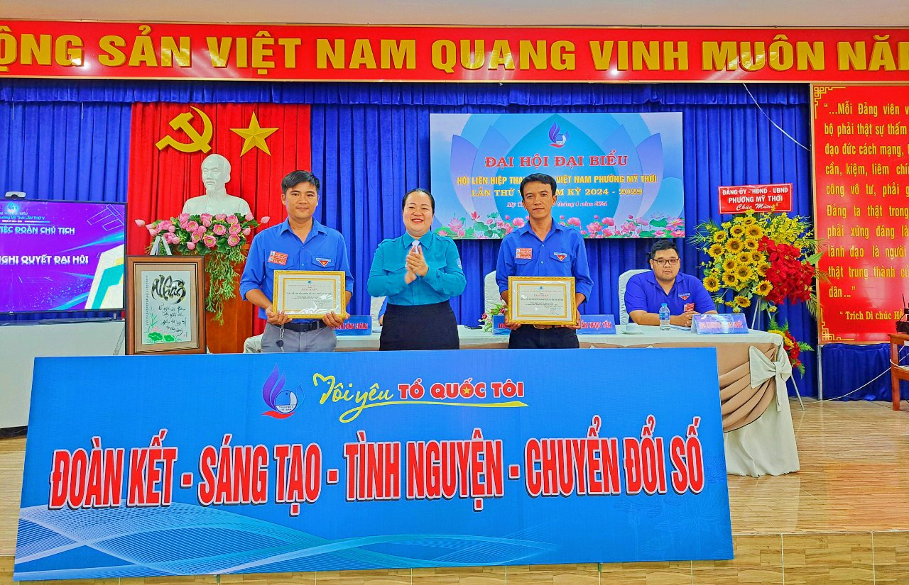
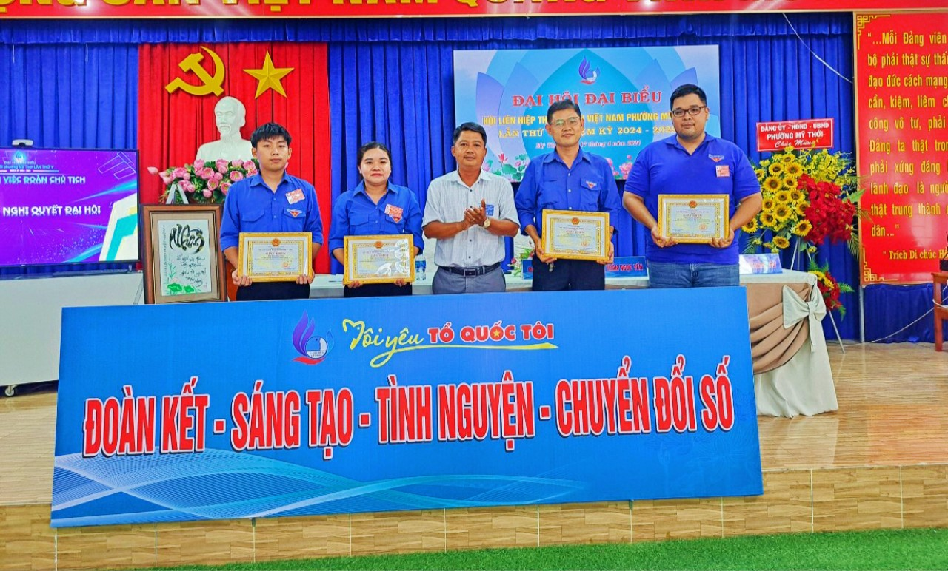

Nhiệm kỳ vừa qua, Hội Liên hiệp thanh niên phường Mỹ thới tích cực tham gia các phong trào, xây dựng hình ảnh đẹp của thanh niên trong thời đại mới. Tiêu biểu là phong trào “Thanh niên Mỹ Thới tình nguyện vì cộng đồng”, “Tôi yêu Tổ quốc tôi”, “Mùa hè xanh”... thu hút đông đảo hội, đoàn viên thanh niên tham gia. Đồng thời, tổ chức nhiều hoạt động xã hội thiết thực như: vận động trên 300 hội viên, thanh niên tham gia hiến máu nhân đạo; cất mới 04 căn nhà nhân ái cho hội viên, thanh niên có hoàn cảnh khó khăn về nhà ở; thực hiện 20 công trình thanh niên; tổ chức 5 lớp học làm người có ích;….Trong nhiệm kỳ, Hội Liên hiệp thanh niên phường cũng đã tổ chức giới thiệu việc làm cho 368 hội viên, thanh niên, thông qua việc kết nối các doanh nghiệp trong và ngoài địa bàn phường; kết nạp 230 hội viên mới; giới thiệu 145 hội viên ưu tú cho Đoàn kết nạp.
Với khẩu hiệu hành động: “Thanh niên phường Mỹ Thới đoàn kết, sáng tạo, tình nguyện, chuyển đổi số”, nhiệm kỳ 2024-2029, Hội LHTN phường tiếp tục phát huy tinh thần xung kích, đẩy mạnh các phong trào của hội, tham gia góp sức xây dựng đô thị văn minh, tăng cường công tác tuyên truyền trên các lĩnh vực văn hóa, chính trị, tư tưởng...
Đại hội đã hiệp thương cử 11 đại biểu vào Ủy ban Hội LHTN phường Mỹ Thới khóa V, nhiệm kỳ 2024 - 2029; hiệp thương cử 4 đại biểu chính thức dự Đại hội Hội LHTN Việt Nam TP. Long Xuyên, nhiệm kỳ 2024-2029.
Dịp này, Hội LHTN Việt Nam thành phố Long Xuyên và UBND phường Mỹ Thới đã tặng giấy khen cho 02 tập thể và 04 cá nhân có thành tích xuất sắc trong công tác Hội và phong trào thanh niên nhiệm kỳ 2019- 2024./.
Kim Tuyến

